**Кабинет начальных классов**

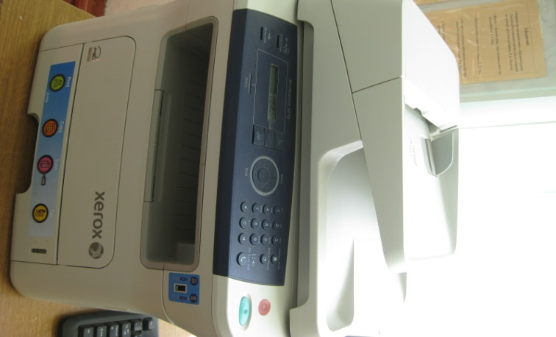 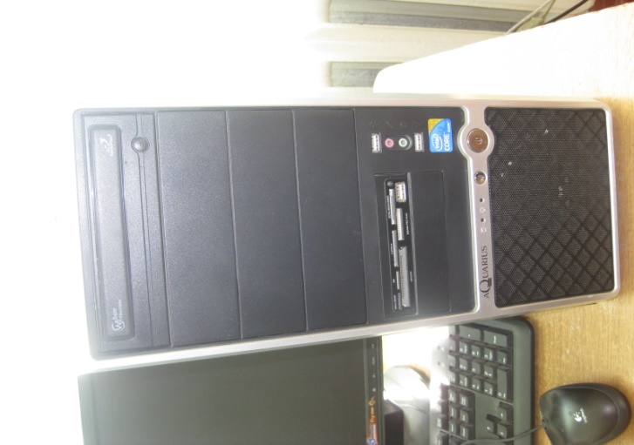

МФУ XEROX WC3210 Системный блок AquariusEit E50 S66

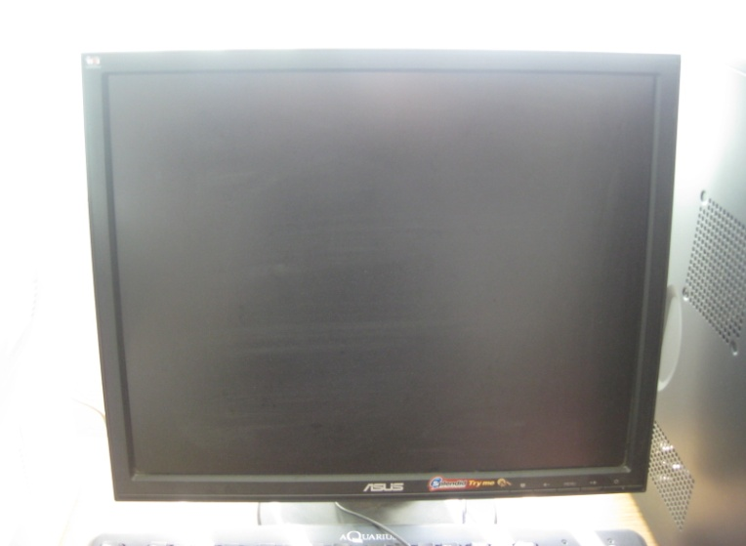 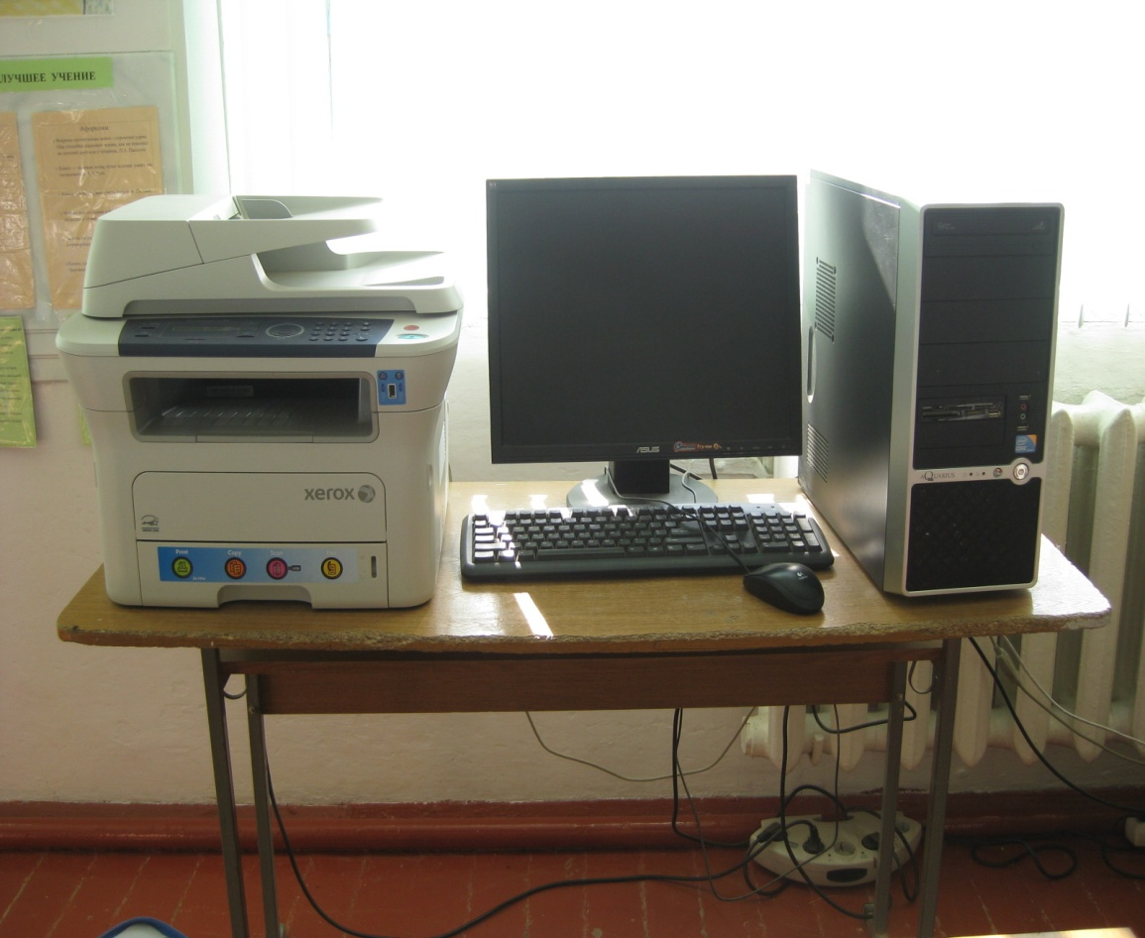

Монитор ASUS VB195T19''LCD monitor 4:3

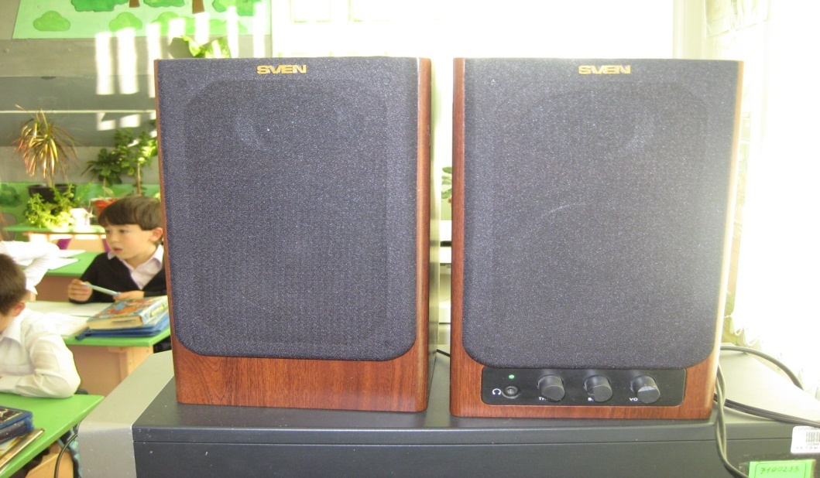

Акустические колонки SVEN SPS-610, 2*10W

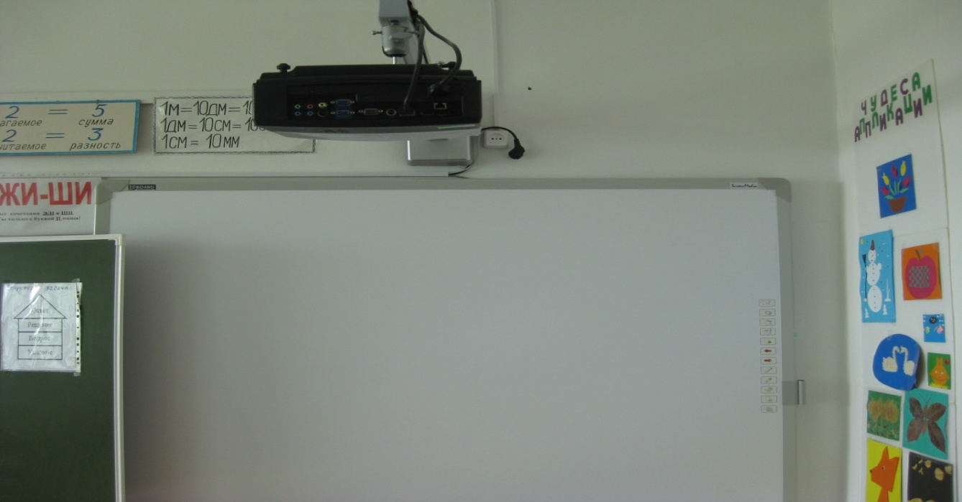

Интерактивная доска ScreenMedia JL-9000-85 78", проектор ACER S5201 DLP proector, настенное крепление ScreenMedia PRB-2L для проектора.